**UNIVERSITAS AMIKOM YOGYAKARTA**

**FAKULTAS ILMU KOMPUTER**

Jl. Ring Road Utara, Ngringin, Condongcatur, Kec. Depok, Kabupaten Sleman

Daerah Istimewa Yogyakarta 55281

Email : amikom@amikom.ac.id / Website : <https://amikom.ac.id>[/](https://home.amikom.ac.id/)

Telp : (0274) 884201-207/ Fax : (0274) 884208

# UJIAN TENGAH SEMESTER

|  |  |
| --- | --- |
| Mata Kuliah/Kode | : Digi Preneurship / ST179. |
| Semester/SKS | : 8. |
| Program Studi | : S1 Informatika. |
| Dosen Pengampu | : ARIF AKBARUL HUDA, S.SI,M.ENG., ARVIN CLOUDY F, M.KOM., EKO RAHMAT SH, M.KOM.. |
| Jenis Ujian* | : MANDIRI . |
| Sifat Ujian* | : BUKU TERBUKA. |
| Penggunaan Gadget/Kalkulator* | : TIDAK BOLEH BUKA HP, |
| Hari/Tanggal | : SESUAI JADWAL DI DASHBOARD MAHASISWA |
|  |  |

**Petunjuk** *(uraikan petunjuk pengerjaan soal)*

1. kerjakan dengan niat yang tulus   
2. pilih yang paling mudah   
3. Kerjakan soal ini pada Google Form pada tautan ini ( [TAUTAN GOOGLE FORM](https://docs.google.com/forms/d/e/1FAIpQLScc4n6MduuAfH9fVa2Sh2vB-mfa9J-AaRzOlHT29fYUrdR_mA/viewform?usp=sf_link) ). Setelah submit, Anda akan mendapatkan bukti submission melalui email.   
4. Kumpulkan bukti submission melalui dashboard mhs.

**Soal Ujian** *(disesuaikan dengan sifat ujian)*

1. Sebutkan goals personal Anda menjadi Freelance!. ( SCPMK 1790401 point 25)

Sebagai seorang yang berpikir secara independen dan memiliki keinginan untuk mengukir jalannya sendiri dalam dunia kerja, saya telah menetapkan sejumlah tujuan yang kuat untuk menjadi seorang freelancer yang sukses.

Salah satu tujuan utama saya adalah untuk terus mengembangkan dan mempertajam keahlian khusus saya dalam Komputer . Saya akan berkomitmen untuk terus belajar dan berlatih, sehingga dapat memberikan layanan yang berkualitas tinggi kepada klien saya.

Saya akan bekerja keras untuk membangun portofolio yang mencerminkan kemampuan dan pengalaman saya. Dengan portofolio yang kuat, saya dapat menarik perhatian klien potensial dan membangun reputasi yang baik di dunia freelancer.

Saya akan secara aktif memperluas jaringan profesional saya dan berusaha untuk mendapatkan klien yang konsisten. Melalui pemasaran diri, partisipasi dalam komunitas terkait, dan pelayanan yang memuaskan, saya akan membangun hubungan jangka panjang dengan klien.

Saya akan mengembangkan keterampilan manajemen waktu yang kuat untuk mengatur jadwal kerja dan kehidupan pribadi saya. Dengan waktu yang dikelola secara efisien, saya dapat mencapai produktivitas maksimal dan menjaga keseimbangan hidup yang sehat.

Saya akan menetapkan target keuangan yang realistis dan bekerja keras untuk mencapai stabilitas finansial sebagai seorang freelancer. Ini termasuk menabung, mengelola pengeluaran, dan mencari proyek yang menguntungkan.

**Kesimpulan:**

Melalui upaya keras, disiplin, dan komitmen terhadap tujuan ini, saya percaya bahwa saya akan mencapai kesuksesan sebagai seorang freelancer. Ini adalah langkah penting menuju kemandirian dan pemenuhan karier saya.

2. Sebutkan creative goals Anda sebagai Freelance!. ( SCPMK 1790401 point 25)

Sebagai seorang pembisnis dan seorang yang memandang dunia dengan mata seni, tujuan-tujuan kreatif saya sebagai seorang freelancer memandu perjalanan saya. Saya percaya bahwa sebagai seorang freelancer, saya memiliki kesempatan untuk menjalani kehidupan kreatif dan membagikan visi serta bakat saya kepada dunia.

Salah satu tujuan utama saya adalah untuk mengeksplorasi dan mengembangkan kreativitas saya tanpa batasan. Saya akan terus mencari inspirasi dari berbagai sumber, menguasai beragam teknik dan gaya kreatif, dan menciptakan karya-karya yang memukau.

Saya ingin berkolaborasi dengan rekan-rekan kreatif yang berbakat dan berpikiran serupa. Kolaborasi ini akan membantu saya mengeksplorasi ide-ide baru, memperluas pandangan saya, dan menciptakan proyek-proyek kreatif yang inovatif.

Sebagai seorang freelancer, saya ingin menjadi sumber inspirasi bagi orang lain. Saya akan berbagi pengetahuan, keterampilan, dan pengalaman saya melalui mentoring, tulisan, atau pengajaran kreatif.

Kesimpulan:

Melalui perjalanan ini, saya berharap dapat mencapai kemandirian kreatif yang luar biasa. Saya yakin bahwa sebagai seorang freelancer, saya memiliki kebebasan untuk menjalani kehidupan kreatif yang memuaskan dan membagikan visi saya dengan dunia.

3. Tuliskan biografi Anda sebagai freelance!. ( SCPMK 1790402 point 25)

Assalamualaikum wr wb. Saya adalah Ardhiansa Pratama, seorang freelancer kreatif yang berdedikasi untuk mengejar visi seni saya dan memberikan solusi kreatif untuk kebutuhan Anda.

Visi Kreatif:

Sejak saya memulai perjalanan freelancer saya, saya telah memegang teguh visi untuk menghadirkan kreativitas dan inovasi dalam setiap proyek yang saya tangani. Saya percaya bahwa setiap pekerjaan adalah kesempatan untuk menciptakan sesuatu yang unik dan berharga, dan saya berkomitmen untuk menjadikan visi ini menjadi kenyataan.

Pengalaman:

Dengan 5 tahun pengalaman di berbagai aspek kreatif, saya telah berhasil menggarap beragam proyek dari client saya seperti di bidang komputer(Hardware,Software),Sepeda motor dan mobil. Saya juga telah bekerja dengan berbagai klien, untuk membangun portofolio yang kuat yang mencerminkan keberagaman kreativitas saya

Kemampuan Kreatif:

Kemampuan utama saya mencakup Technician PC,Front-end Programing,Mekanik Sepeda Motor dan Mobil. Saya berusaha untuk selalu mengembangkan keterampilan saya dan menjaga diri saya tetap berada di garis depan tren kreatif..

Kolaborasi:

Saya sangat senang berkolaborasi dengan rekan kreatif dan klien. Kolaborasi ini adalah cara terbaik untuk memunculkan ide-ide segar dan menciptakan karya-karya yang menakjubkan.

Misi Sosial:

Saya sering melibatkan diri dalam proyek-proyek sosial dan amal yang menggunakan kreativitas sebagai alat untuk menyebarkan pesan positif.

Kontak:

Saya selalu terbuka untuk proyek baru dan kolaborasi yang menarik. Jangan ragu untuk menghubungi saya melalui ardipratama3212@gmail,com, dan mari bersama-sama menciptakan sesuatu yang luar biasa.

4. Tulis tautan yang menunjukkan personal brand Anda!. ( SCPMK 1790402 point 25)   
(<https://iannone29.blogspot.com/>)

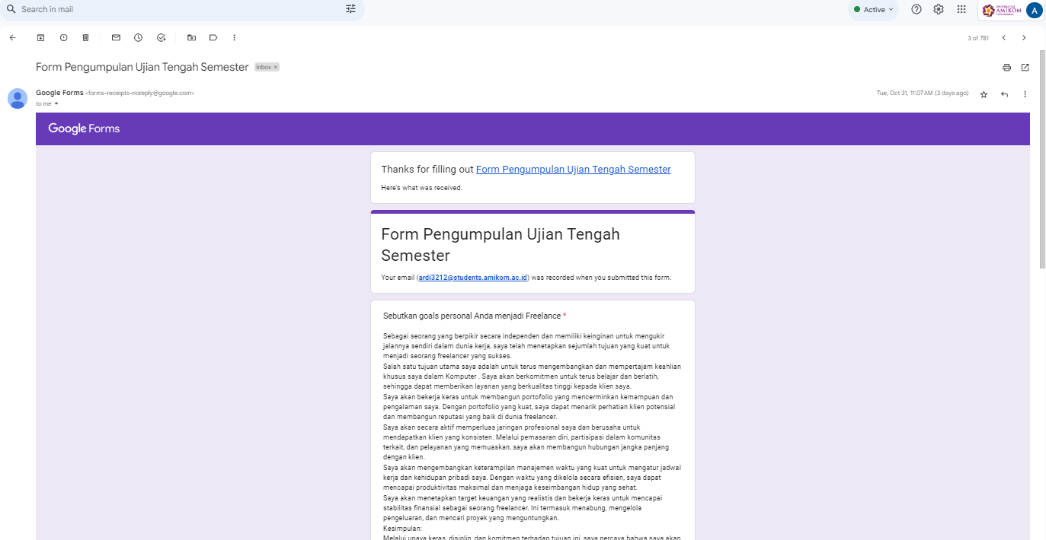

**Selamat Mengerjakan **